Энгельс о современном обществе
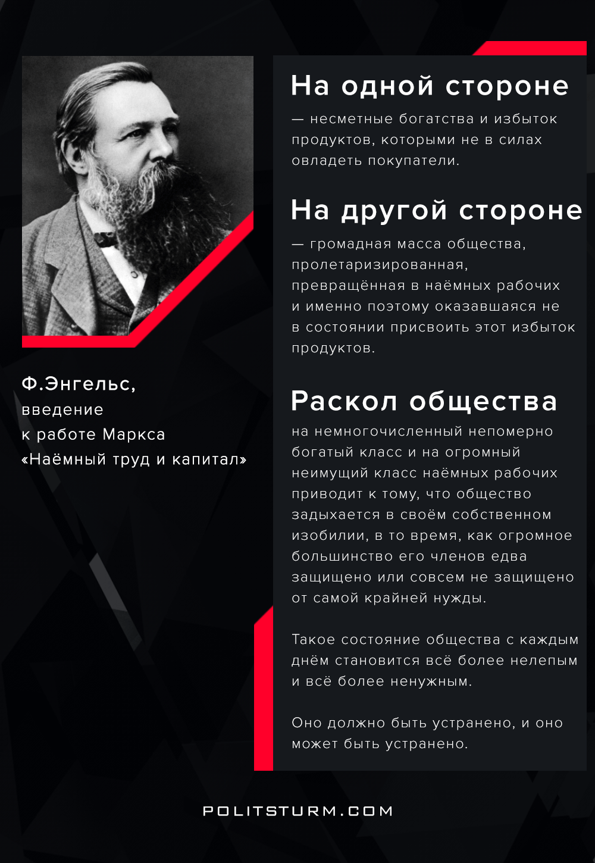

Оригинальная статья
2017-01-23
1 мин. на чтение

“На одной стороне — несметные богатства и избыток продуктов, которыми не в силах овладеть покупатели. На другой стороне — громадная масса общества, пролетаризированная, превращённая в наёмных рабочих и именно поэтому оказавшаяся не в состоянии присвоить этот избыток продуктов. Раскол общества на немногочисленный непомерно богатый класс и на огромный неимущий класс наёмных рабочих приводит к тому, что общество задыхается в своём собственном изобилии, в то время, как огромное большинство его членов едва защищено или совсем не защищено от самой крайней нужды. Такое состояние общества с каждым днём становится всё более нелепым и всё более ненужным. Оно должно быть устранено, и оно может быть устранено”.
Ф.Энгельс, введение к работе Маркса «Наёмный труд и капитал».

Оригинальная статья

